地理：第三章中国的自然资源同步测试(湘教版八年级上 )
一、单项选择题
1．关于我国自然资源的叙述，正确的是（ ）
A．资源总量丰富，可再生资源众多，人均占有量呈不断上升趋势
B．由于人口增长和资源增加相互抵消，人均占有量保持不变
C．由于我国某些资源短缺，而人口迅速增长，人均资源占有量会大幅度下降
D．人均资源占有量继续减少，自然资源形势严峻
2．我国有一类自然资源，总量居世界第三位，人均占有量相当于世界人均值的五分之三，这类自然资源是指（ ）
A．土地面积 B．矿产资源储量 C．耕地面积 D．河流年径流量
3．下列地区中，缺水严重的是（ ）
A．三江平原 B．四川盆地 C．华北平原 D．东南丘陵
4．下面关于我国水资源时空分析的说法，正确的是（ ）
A．水资源南方多、北方少 B．水资源内流区多、外流区少
C．水资源的季节变化大而年际变化小 D．水资源的季节变化是秋季多、春季少
5．在山东省建成的跨流域调水工程是（ ）
A．引滦入津工程 B．引黄济青工程 C．南水北调工程 D．引滦入津工程
6．西南三省一市和西藏自治区的水能蕴藏量占我国水能蕴藏量的（ ）
A．60% B．40% C．70% D．90%
7．解决水资源季节变化大的措施主要有（ ）
A．跨流域调水 B．防治水污染 C．兴修水库 D．节约用水
8．下面关于我国水资源、水能资源的表述，正确的是（ ）
A．我国水资源蕴藏量居世界第一位，人均占有量也占世界前几位
B．我国水能蕴藏量居世界第一位，长江水系最多，黄河第二
C．我国目前已开发利用的水能资源集中在长江、黄河和珠江的上游
D．我国正在兴修的河南小浪底工程将是世界最大的水电站
9．下列对土地资源利用现状的说法，正确的是（ ）
A．在荒凉的陡坡上开垦耕地
B．在宜林荒坡上植树造林
C．农村新建的居民的住宅区，尽可能移到地形平坦的平原地
D．为了提高草场利用率，尽量增加放牧牲畜的数量
10．我国的可垦荒地可以辟为耕地的地区主要分布在（ ）
A．沿海地区 B．青藏高原区
C．西北内陆盆地 D．黑龙江省的三江平原
二、综合题
1．读图，完成下列要求。
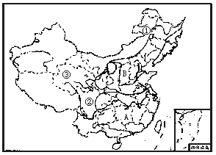
（1）A、B均为我国耕地主要分布区，区域A表示____________（土地利用类型）主要分布区，B区域表示____________（土地利用类型）。
（2）区域A和B大致以________为分界线，这条分界线与我国1月平均气温____________℃等温线及年降水量________毫米等降水量线大体一致。
（3）区域①为______林区，②为______林区。
（4）区域①的主要山脉有___________和____________，区域②的主要山脉有________。因此从地形看，我国林地主要分布在________地区，而耕地主要分布在________地区。
2．读“水患感思”，回答下列问题。
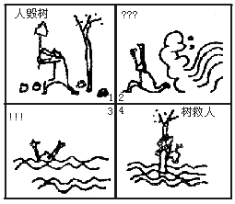
图3—4—12
（1）图中显示的是对__________________资源破坏，这种破坏对山区来说，造成的后果是____________________。
（2）这种破坏对河流产生的影响是____________，造成的后果是________灾害严重，要想尽量减少这种灾害的发生，对上述资源应采取的措施是______________。

3．读图，回答：
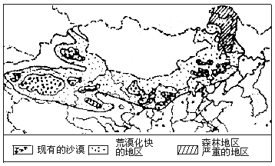
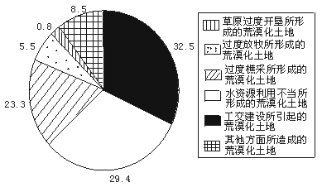
（1）我国荒漠化快并大部分位于非季风区的省级行政区有：_____________、 ________、______________、_______________。利用图中数据说明我国北方地区荒漠化的主要原因____________________________________________________________________。
（2）试分析英国和新西兰的牧场受荒漠化影响不显著的原因。
（3）你认为防治荒漠化的措施有哪些？

4读我国西部部分地区图，回答：
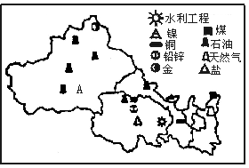
（1）从图中所提供的信息，分析本区工业发展的条件。
（2）在图中未显示出的发展条件还有哪些？（试举两条）
（3）从农产品为工业提供原料，工业布局接近原料产地原则的角度，A省区可以在其北部建立______工业部门，其南部可以建立______工业部门。
（4）你认为制约本地经济发展的主要自然和经济因素分别是_______________。
（5）为了开发本地丰富的油气资源，国家正在筹建规模很大的“西气东输”工程，试述该工程建设对经济发展的重要意义。

答案
一选择题
1D 2B 3C 4A 5B 6C 7C 8C 9B 10D
二、综合题
1 （1）水田 旱地 （2）秦岭—淮河 0 800 （3）东北 西南
（4）大兴安岭 小兴安岭 横断山区 山区 平原
2 （1）森林 水地流失加剧
（2）含沙量大量增加 洪涝 少砍树，多种树，搞好生态保持
3 （1）新疆维吾尔自治区 内蒙古自治区 甘肃 青海 过度开垦草原、过度放牧水资源利用不当、工交建设等
（2）英国和新西兰都是岛国，同属温带海洋性气候，全年温暖湿润，降水较多、日照较少，适宜牧草生长
（3）措施：①植树种草，退耕退垦，还林还草；②草场实行围栏封育；③制定保护法规政策，严禁滥垦滥伐；④合理利用当地水资源（例如农业结构的调整，节水灌溉技术的实用）

4（1）能源充足，如水电、石油、天然气等；矿产资源丰富，如有色金属、盐等
（2）交通便利，旅游资源丰富，农业原料充足等（任两条即可）
（3）甜菜制糖 棉纺织
（4）气候干旱和基础设施差
（5）略

